第三章 经典运动学

3-1．判断以下表达式的正误：（1）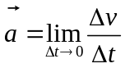；（2）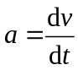；（3）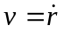；（4）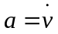．
解 （1）正确．（2）错；一般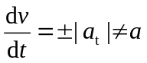．
（3）与（4）均错；矢量和标量不能相等．

3-2．如图，高出水面h 处岸边有人经定滑轮用绳拉水面的小船，t 时刻绳长为，人收绳的速率为，求此时刻小船之速率．设人、绳、船在同一竖直平面内．
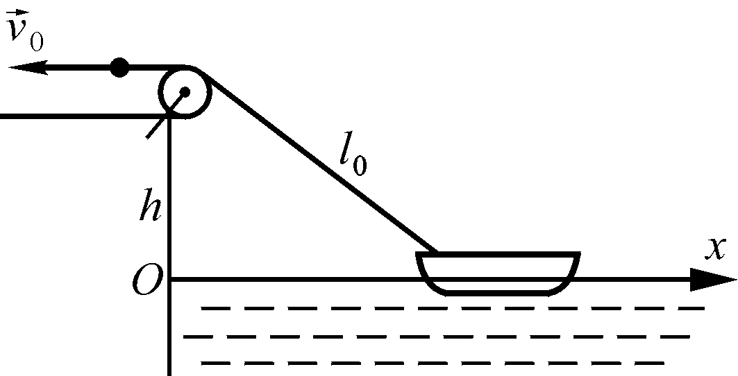
解 沿水面建立坐标系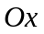，设绳长为 ，所以
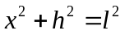
对时间求导数得
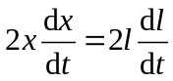
由于收绳速率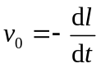，小船速率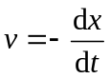，因此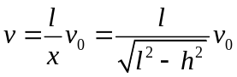，t 时刻
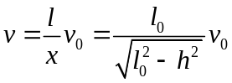

3-3．已知质点的运动学方程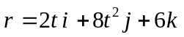（国际单位制），求质点运动轨道、速度和加速度．
解 由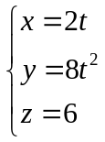中消去，即得到轨道方程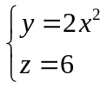（国际单位制）．
速度 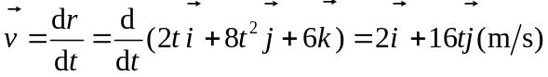
加速度 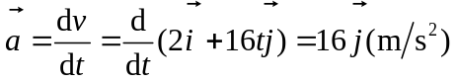

3-4．质点沿轴运动，其加速度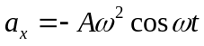，时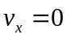、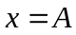，其中、为正值常量．求此质点的运动学方程．
解 由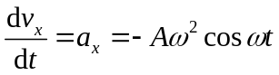可得
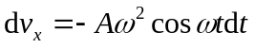
作定积分，由初始条件时确定积分下限
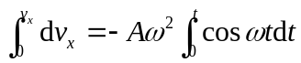
把上式右侧积分变量换为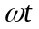
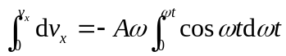
则得到 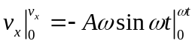
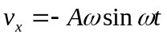
再由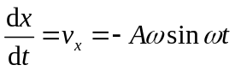得到
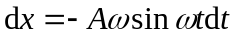
做定积分，由初始条件时确定积分下限
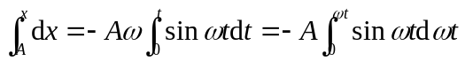
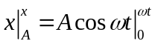
所以质点运动学方程为 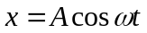
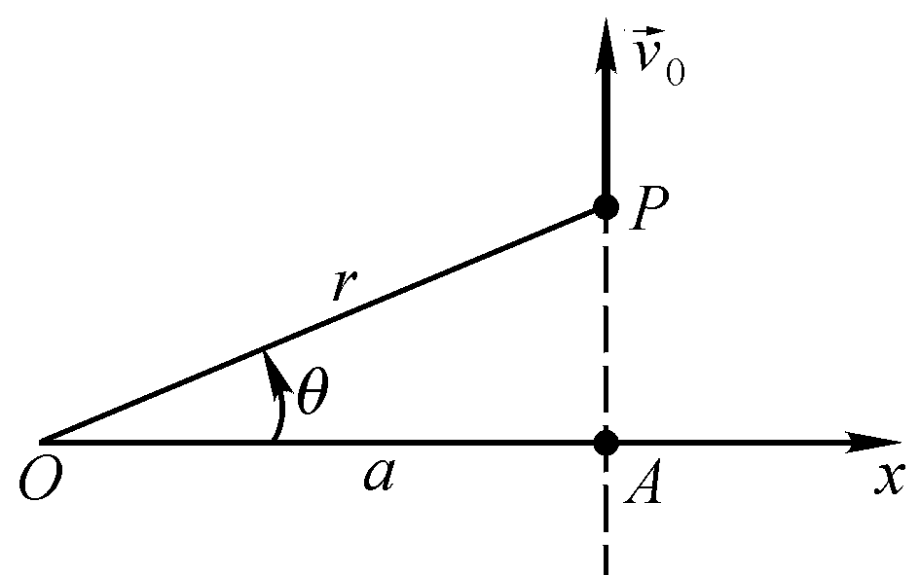
3-5．如图极坐标系，有一质点沿垂直于极轴、到点距离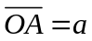的直线以匀速率运动，求质点位于点时的加速度分量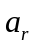、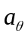．
解 因为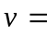常矢量，所以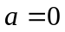，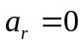、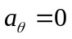．

3-6．直管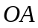绕点在平面内转动，管与其初始方向的夹角随时间线性增加，比例系数为．初始时有一质点由点出发沿管向端运动，点与点距离亦随时间线性增加，比例系数为．试求质点的轨道方程、速度和加速度．
解 以点为极点，沿管的初始方向建立极轴，规定极角的正方向为管转动的方向．设初始时，由题意可知质点的运动学方程为
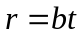 ，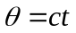
由运动学方程消去即得到质点的轨道方程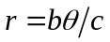（阿基米德螺旋线）．质点的速度和加速度为
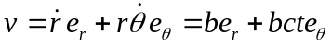

3-7．有一根细杆在水平面内绕其一端转动，角速度不变，其大小为．一小虫由开始，从点沿杆向外爬动，小虫到点的距离与成正比，比例系数为．求小虫的速度和加速度．
解 以为极点，沿细杆的初始方向建立极轴，规定极角的正方向为细杆转动的方向．设初始时，由题意可知
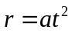 ，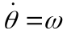
所以小虫（质点）的速度和加速度为
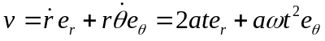

3-8．如果质点的切向加速度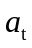和法向加速度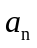为以下情况，试问质点作何种运动？
（1）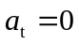，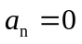；（2）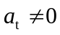，；
（3），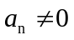；（4），．
解 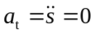，则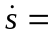常数，说明质点做匀速率运动．
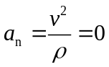和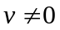，则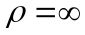，说明质点做直线运动．
所以（1）匀速率直线运动；（2）变速率直线运动；
（3）匀速率曲线运动；（4）变速率曲线运动．

3-9．汽车在半径为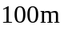的圆弧形轨道上刹车，自刹车开始其弧长方程为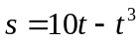（单位分别为、），求汽车在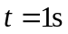时的速度和加速度．
解 以圆弧轨道上的刹车点为原点，汽车运动方向为弧长正方向建立自然坐标，则
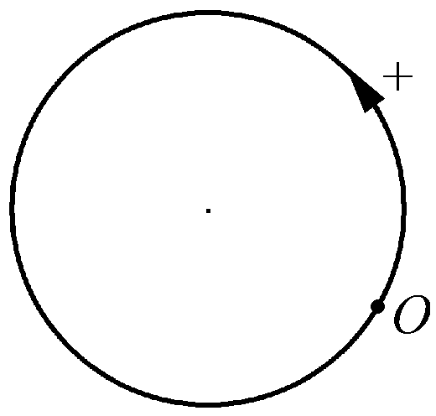
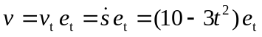
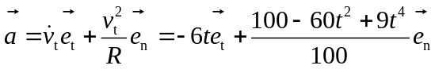
当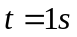时，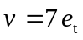，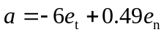，单位分别为、．

3-10．一质点从静止出发沿半径为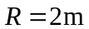的圆周运动，切向加速度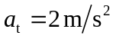，问经过多长时间它的加速度矢量与半径成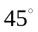角？在这段时间内质点经过的路程为多少？
解 因时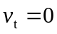，由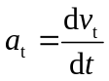，即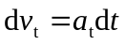，所以
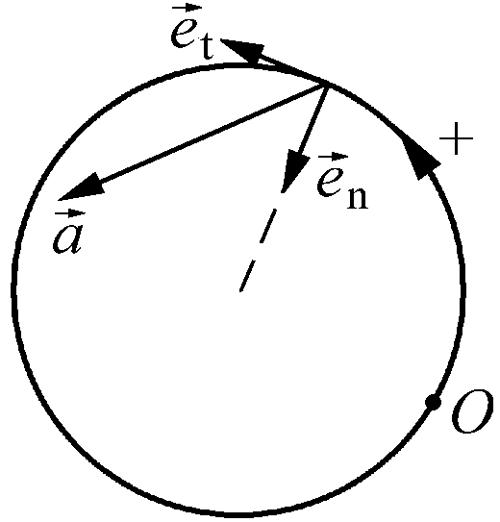
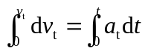
可求出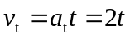．因此
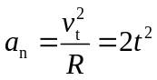
加速度矢量与半径成角，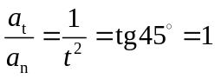，此时．
根据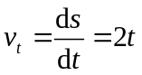，即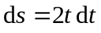，所以
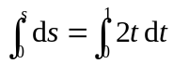
可知在到时间内质点经过的路程为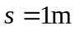．
（第三章题解结束）

